Edición de videos
Nociones Básicas sobre el Adobe Premiere Pro CS5

Juliana Gardinetti y Natalia Spadea.

El producto audiovisual planificado en la pre-producción y grabado en la producción, termina de construirse en la etapa de post-producción, mediante el proceso de edición que aquí se abordará.
Debido a la amplitud del tema y a la variedad de aristas desde las que se lo puede trabajar, en este material se dejaron de lado aquellas nociones relacionadas a la construcción de sentidos en la edición y se decidió desarrollar los contenidos vinculados al trabajo “técnico”, ya que es un aspecto que suele interesar a lxs estudiantes y no hay mucho desarrollo bibliográfico al respecto.
Pero antes de presentar las nociones básicas vinculadas al manejo del programa de edición de videos Adobe Premiere, resulta indispensable hacer un repaso de las tareas y condiciones previas que se tienen que tener en cuenta a la hora de planificar la edición de los materiales audiovisuales.
Como primera medida se debe realizar un visionado o pautado en el que se anotan las características del plano (encuadre, sonido, etc), la referencia temporal (en qué minuto y segundo del material está ubicado) y, en caso de necesitarse, las observaciones pertinentes. Este proceso es fundamental para conocer el registro realizado y organizarlo, como así también para hacer una primera selección de los planos que se utilizarán en el producto final. Obviamente el mismo no es espontáneo u arbitrario, sino que responde a la planificación de la pre-producción y a los resultados de la producción.
Luego se realiza el guión final con el que se va a ir a la isla de trabajo. En él se plasmarán las decisiones tomadas por lxs realizadorxs en cuanto a las imágenes y sonidos seleccionados para construir el relato, el orden de los mismos, su duración, transiciones, efectos, etc.
Cabe destacar que este instrumento es de vital importancia ya que permite plasmar el debate grupal sobre la construcción del sentido del video, revisar la coherencia del relato y de los recursos utilizados, y ahorrar tiempo de edición, dejando la posibilidad de hacer una revisión final más exhaustiva y los cambios que se crean convenientes.
Cuando se llega a la isla de edición (ya sea la que proporciona la Facultad de Periodismo, la que contrataron por fuera del ámbito académico o la que organizaron en sus hogares) es aconsejable contar con todas las piezas de trabajo: el registro propio, la música seleccionada, las fotos, la voz en off grabada previamente, el texto de los títulos o placas redactado, etc. Este material será llevado en algún soporte digital (Pen drive, CD, DVD, Disco extraíble o se puede utilizar el celular). Incluso, es recomendable tener copias en más de uno, por si surge algún inconveniente.
En el caso de las ediciones realizadas por fuera del ámbito de la facultad, se puede grabar en el momento alguna voz en off o bajar una canción de Internet pero, como se mencionó, lo ideal es ya tenerlo resuelto para agilizar el proceso.
Es importante que previamente se conozca el formato de los materiales que tienen lxs estudiantes con el fin de saber si son compatibles con el programa, si hay que convertirlos o si la cantidad o calidad de los pixeles es suficiente para asegurar los requerimientos básicos del material que se elaborará (ver páginas 5 y 6).
Finalmente, antes de iniciar la edición, en la computadora de la isla se arma una carpeta del grupo de trabajo, en la que se van cargado todos los archivos, es decir todas las piezas de imagen y sonido con las que se va a trabajar.
En el momento de la edición es cuando las piezas del “rompecabezas” que se tenían descriptas en los visionados y ordenadas en el guión de edición, finalmente cobran sentido unas con otras. Gracias a las posibilidades que brinda el programa de edición (en este caso el Adobe Premiere, pero puede ser cualquier otro) se puede cortar, pegar, agregar movimiento a las imágenes fijas, superponer sonidos, subirlos o bajarlos, agregar información gráfica, efectos, transiciones, etc, con el objetivo de comunicar una idea, utilizando el lenguaje audiovisual.
La idea del presente escrito parte entonces de una instancia en la que estas decisiones ya fueron pensadas, y sólo resta conocer las herramientas técnicas para poder aplicarlas.

Requisitos para utilizar el programa de edición Adobe Premiere CS5

El Adobe CS5 es una suite (paquete) de aplicaciones de diseño gráfico, audio y video, entre las que se encuentra el Adobe Premiere con el que se pueden editar producciones audiovisuales.
Las islas de edición de la Facultad de Periodismo y Comunicación Social de la UNLP trabajan con la versión CS5, que se puede instalar en computadoras hogareñas que cumplan con las siguientes características mínimas:

- Procesador Intel Core 2 Duo o AMD Phenom II.
- Sistema operativo de 64 bits: Microsoft Windows Vista Home Premium, Business, Ultimate o Enterprise con Service Pack 1; o Windows 7
- 2 GB de RAM (se recomienda 4 GB o más)
- 10 GB de espacio disponible en el disco duro para la instalación; se necesita espacio libre adicional durante la instalación.
- Disco duro de 7200 RPM
- Para editar en HD es necesario contar con una buena placa de video.

Si no se cuenta con estos requerimientos, se tendrá que instalar alguna versión del Adobe Premiere más antigua que no requiera tanto espacio disponible en el disco duro o una menor memoria RAM, como por ejemplo la versión CS4 del programa que sólo necesita 4 GB de memoria de almacenamiento. También se pueden utilizar editores más simples como el Movie Maker, aunque las posibilidades son infinitamente menores.
Instalar versiones anteriores que no incluyan la suite y sólo cuenten con el programa de edición de Adobe Premiere, tal es el caso de la versón 2.0, tiene sus ventajas y desventajas. Por un lado, no se necesitan tantos requerimientos técnicos y el espacio de memoria necesario para el buen funcionamiento del programa será considerablemente menor, pero por otro lado las posibilidades se verán notablemente reducidas y esto conllevará un trabajo extra de conversión de materiales para que el programa los pueda reconocer.
Mientras más actual sea la versión del Premiere, mayores van a ser los formatos que el programa de edición reconozca, lo que permitirá una optimización del tiempo al no tener que convertir videos o audios para poder editarlos. También la posibilidad de incorporar efectos, transiciones o herramientas para mejorar y trabajar con imágenes y sonidos serán más numerosas en las versiones actualizadas.

Presentación del programa de edición Adobe Premiere CS5

Primero hay que hacer clic en el ícono del Premiere que está en el escritorio. Ahí se abre una ventana, en la que está un listado con los últimos proyectos trabajados y unos íconos: Nuevo Proyecto, Abrir Proyecto y Ayuda.

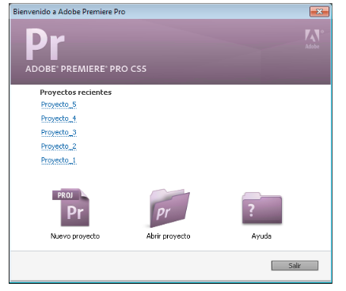

Al hacer clic en “nuevo proyecto” se abre una ventana en la que se establecen todos los ajustes del proyecto. Si se leen de arriba para abajo están las siguientes opciones:

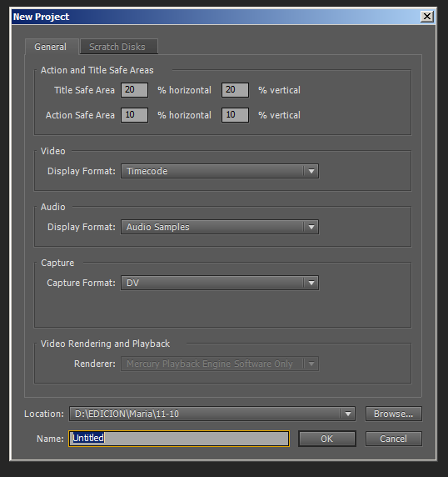

La primera que aparece tiene que ver con el Área de título seguro. Esto permite establecer el borde para títulos. Después viene el Área de acción segura en la que se establece el porcentaje de borde que se marcará como zona segura para acciones.
Los dos puntos que continúan son para configurar el formato de visualización de video y audio, mientras que el que le sigue permite señalar el formato de captura de video. De todas formas se sugiere dejar las configuraciones predeterminadas del programa.
Luego, las últimas opciones permiten indicar cómo se va a llamar el proyecto y en qué carpeta de la PC se va a guardar. El Premiere crea una carpeta en el disco duro al comienzo de cada nuevo proyecto. En el mismo almacena los archivos que captura, los archivos de audio conformados y de previsualización que crea, y el propio archivo del proyecto.
Cabe destacar que el programa de edición almacena solamente una referencia de los archivos pero no video, audio, o imágenes fijas. Los programas de edición de videos trabajan de forma virtual, es decir, las modificaciones a imágenes y sonidos, o los efectos que se aplican, sólo tendrán forma final al ser exportado el video terminado. Es decir, si posteriormente se mueve, elimina o cambia de nombre un archivo utilizado en el proyecto, el Premiere no podrá encontrarlo cuando se abra el mismo. Por eso lo ideal es cargar todo en la carpeta del grupo antes mencionada. Para comprender mejor este proceso hay que pensar en la edición como el armado de un rompecabezas, en donde se le da un orden a pequeñas fichas que cobran sentido al acomodarlas. Si se cambia el nombre de las fichas o la ubicación original, el programa no las encuentra o no las reconoce y, por lo tanto en el proyecto no van a aparecer (en la línea de tiempo, en vez de ver la imagen seleccionada, aparece la pantalla en rojo-amarillo con mensajes en diferentes idiomas como por ejemplo letras chinas). La forma de solucionar esto es mostrarle al programa el camino correcto para llegar a ese archivo, con la opción “reemplazar fotograma clave”, presionando el botón derecho del mouse sobre el archivo afectado.
Pero volviendo al reconocimiento y preparación del programa Adobe Premiere, al iniciar un nuevo proyecto se puede especificar el estándar de televisión, el formato de vídeo y otros ajustes, que se aplican a la totalidad del mismo, por lo que la mayoría de ellos no se pueden cambiar una vez creados.
Luego de que se estableció la configuración inicial se hace clic en ok y se abre una nueva ventana de configuración de secuencia. Ahí se presentan varias opciones de formatos de video y se elige el que corresponde a los materiales que se tienen. Por ejemplo si es HDV, DV Pal, DV Ntsc, etc.
Como se mencionó anteriormente, es importante conocer el formato de video principal, es decir el correspondiente a la mayoría de los registros que se tienen, a fin de elegir en esta etapa la configuración del proyecto de acuerdo a esas características. Por ejemplo, si la mayoría lo grabaron con la cámara de la Facultad, se va a optar por un proyecto DV Pal, pero si por el contrario se grabó con una cámara Canon C100, Panasonic AF 100 o Sony Fs 100, por citar algunos ejemplos de esas marcas, se va a tener que elegir el proyecto AVCHD. La forma de optar por uno y otro es simple: se ven las propiedades del clip grabado y se elige en función de eso o se pone en los buscadores de Internet la marca y modelo de la cámara, y así se obtiene el tipo de registro que hace y, por lo tanto, las características del proyecto que se debe iniciar para editar.

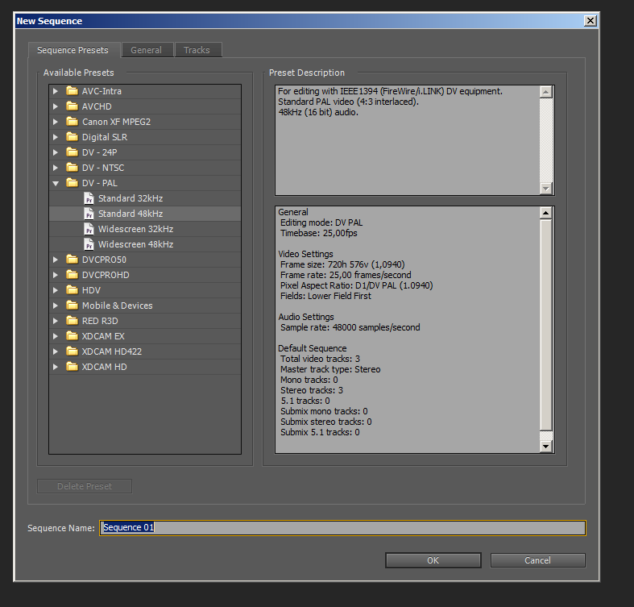

Además del formato, se tiene que elegir la resolución con la cantidad de pixeles y si es progresivo o entrelazado.
Los videos digitales suelen ser generalmente entrelazados (“i”), es decir que cada fotograma está compuesto por líneas horizontales que conforman los campos: campo par (contiene las líneas pares) y campo impar (contiene las líneas impares). Durante el proceso de escaneo, los dos campos se intercalan formando 1 fotograma.
Por otro lado, los videos grabados en progresivo (“p”) cuentan con cada uno de sus fotogramas completos, por lo tanto si tenemos un archivo a 24p quiere decir que fue grabado a 24 fotogramas reales (cámaras de cine digital).
A un video se le puede asignar cualquier tamaño y relación de aspecto según las necesidades, sin embargo existen una serie de estándares de relaciones de aspecto basados en las pantallas universales:
- Relación 4:3, basado en la pantalla de TV clásica, el ancho es 1,33 veces el alto.
- Relación 16:9, basado en los monitores y TV Wide-Screen, el ancho es 1,77 veces el alto.
320 x 240 - 4:3. Baja resolución, optimizado para la web
640 x 360 – 16:9. Baja resolución, optimizado para la web – Wide-Screen
720 x 405 – 16:9 Resolución estándar para DVD con aspecto Wide-Screen
720 x 480 (Resolución estándar) Es el tamaño de video basados en la norma NTSC.
720 x 576 (Resolución estándar) Es el tamaño de video basados en la norma Pal.
1280 x 720 – 16:9 (Alta definición). Video de alta definición para dispositivos informáticos, internet y HD-TV
1920 x 1080 16:9 (Full HD). Video de máxima resolución para dispositivos informáticos de buen rendimiento, producciones profesionales, HD-TV.

Cuando ya están establecidos todos los ajustes, se aprieta el ok y se abre la pantalla del programa en la que ya se puede editar. La ubicación de las ventanas que contiene el programa se presentan por defecto como en la siguiente imagen. Existe también la opción de modificarlas, arrastrando los paneles de un lugar a otro.

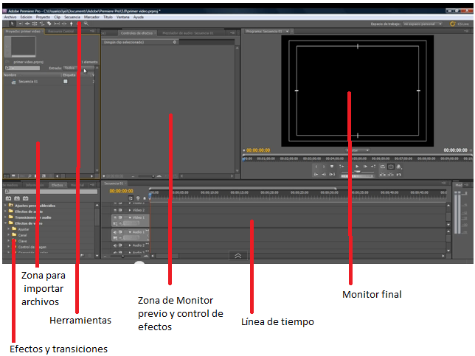

Si bien se destacó previamente que antes de abrir el programa se sugería cargar todas las piezas de sonido e imagen en una carpeta de trabajo, puede pasar que tengan materiales grabados en cassette y necesiten digitalizarlos para poder incluirlos en la edición. Si editan en la Facultad de Periodismo, eso se realiza previamente (se deja el cassette en el Área de Producción Audiovisual con un Pen Drive unos días antes de la edición), pero si lo hacen en sus hogares tienen que ir a la barra superior: archivo, y ahí a la opción Captura. Así se abre una ventana en la que hay comandos de grabación, que se deben apretar para comenzar a digitalizar la parte del video que les interesa.

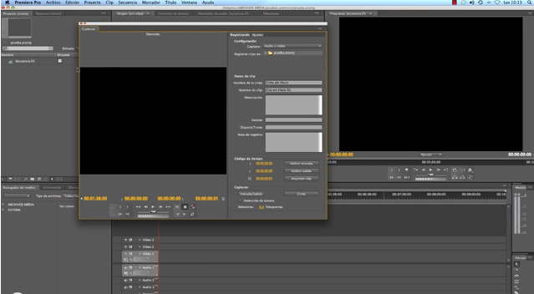

El Premiere captura a través de un puerto digital, como un puerto FireWire o SDI y los guarda en el disco como archivos en formato AVI. En este caso se sugiere señalar la carpeta en la que se habían guardado los demás archivos para tener todo el material junto e importarlo al proyecto de una sola vez. De esta manera no solamente se logra una mejor organización sino fundamentalmente un mayor rendimiento del programa, ya que este no debe recurrir a diferentes sitios en la pc para buscar el material.
Hay que tener en cuenta que se perderán los tiempos de los originales de cámara y los planos pasarán a ser archivos almacenados en un proyecto del programa. Por esta razón, es necesaria una buena organización e identificaciones claras, por ejemplo asignándoles el número establecido en el guión de edición y alguna referencia a su contenido.
Una vez que está todo capturado, se importan los archivos que se guardaron en la carpeta mencionada en el inicio y los que luego fueron capturados con el programa. Para esto se tiene que ir con el cursor a la zona de importación señalada en el gráfico (página 7) y apretar el botón derecho del mouse, ahí aparece la opción de importar, se busca en la zona de la computadora en la que está guardada la carpeta con todos los archivos, se seleccionan y listo. Con esa acción se llevan todas las piezas para editar a la interface en la que se está trabajando. Retomando la idea del rompecabezas mencionada anteriormente, este paso sería el equivalente a recoger todas las piezas y ponerlas sobre la mesa para armarlo, es decir, se lleva todo el material (imagen y sonido) al programa para comenzar a darle orden final según el guión de edición. Las placas, los efectos y las transiciones de imagen y sonido se trabajan al editar el material.
Cabe aclarar que los archivos de video digitales tienen una serie de características por su formato que determinarán su calidad, su tamaño y su reproductibilidad, y que si bien el Premiere CS5 acepta una gran variedad de ellos, quizás algunos no los tome y se tengan que convertir.
Los formatos de video más conocidos por su universalidad son QuickTime (MOV), el AVI (Audio Video Interleaved) y el estándar MPEG (Moving Pictures Experts Group), pero puede pasar que algún archivo con estas extensiones no sean aceptados por tener datos codificados y no contar con los códec necesarios para su reproducción. En esos casos también sería necesaria la conversión del material o instalar los códecs adicionales.
Además de los fragmentos de video se importan los audios, fotos, etc, que también tienen determinados formatos. En el caso de los audios, los más comunes son MP3, WAV, WMA y AIF entre otros, mientras que los vinculados a las imágenes fijas que se resaltan son PNG Y GIF, que se usan para animaciones y permiten realizar transparencias, o el generalizado JPG.
En relación a las imágenes fijas también hay que revisar previamente el tamaño y la resolución de las mismas, ya que al querer utilizarlas en la edición puede pasar que sean muy pequeñas en relación al tamaño del proyecto y, por lo tanto, no se alcancen a ver en la pantalla o que quizás tenga pocos DPI o PPP (pixeles por pulgada) y al ponerlas en el video baje la calidad del material con imágenes pixeladas. Por ejemplo si el proyecto es un DV Pal, las fotos o archivos digitales fijos tienen que tener un tamaño cercano a 720 x 576, y una cantidad de PPP mayor a 72 DPI, ya que mientras más tiene, mejor es la calidad de la imagen.
En el caso de querer utilizar una presentación de power point o prezi como parte del video, hay que tener en cuenta que el Premiere no reconoce este tipo de archivos, es decir, no permite importarlos e incorporarlos al proyecto. La forma de lograrlo es exportar cada placa del Power Point por separado, en formatos compatible como por ejemplo JPG o PNG, y luego ponerlas en la línea de tiempo en el orden de la presentación. En el caso del Prezi, se debe convertir el archivo a un formato de video. Existen conversores que permiten hacer de una presentación con Prezi, un archivo de video en formato AVI.
Además de la zona de importación, en la interface presentada arriba se encuentran el monitor de origen, en el que se reproducen los clips en “bruto”, y el monitor final, en el que se va viendo la edición realizada en la línea de tiempo. Cada uno de los monitores muestra una regla de tiempo y los controles para reproducir, pasar cuadro por cuadro (con el fin de seleccionar lo más certeramente posible), señalar la entrada y salida de un fragmento (con los corchetes se marca el cuadro de inicio y de final del fragmento elegido), exportar fotogramas para crear imágenes fijas, etc.

En la imagen se ven las diferentes funciones que permite esta zona de trabajo. Ahí están:
Las reglas de tiempo que muestran la duración de un clip en el monitor de origen y de la secuencia en el monitor de programa.
El visualizador de duración, que muestra la cantidad de tiempo que transcurre entre el punto de entrada y de salida del clip o de la secuencia.
Y las visualizaciones de tiempo actual, que muestran el tiempo del fragmento que se está reproduciendo.
Por otro lado, siguiendo el gráfico principal presentando en la página 7, está la línea de tiempo en la que se van ubicando los distintas piezas de la edición, se les otorgan el tiempo, se les aplican los efectos, transiciones, títulos, etc.
En la línea de tiempo se encuentran las diferentes pistas de video y audio sobre las que se va a trabajar. En principio aparecen dos o tres de cada una de manera preestablecida, pero obviamente se pueden agregar o eliminar las que se consideren de acuerdo a las necesidades del proyecto.
Es importante señalar que las pistas se “leen” (o se visualizan y escuchan) de arriba hacia abajo, por lo cual si tenemos que poner un título, la placa en la que se escriba el mismo se va a ubicar en la pista de video 2, arriba de la imagen sobre la que va el título, que iría en la pista de video 1.
Cada una de estas pistas permite diferentes acciones desde el panel de la izquierda. De esta forma se puede bloquear una pista completa para evitar que por error se produzcan cambios. La manera de hacerlo es con un clic en el cuadradito vacío entre el ojo y el triángulo, y se verifica porque aparece un candado en ese espacio y rayas en la línea bloqueada.
Otra de las acciones es ocultar la reproducción de una línea, por ejemplo en la que se pusieron los insert, para ver el material sin ellos o en la que se puso la música de fondo. Para esto se tiene que hacer clic sobre el ojo en el caso del video, o sobre el parlante en el caso del audio, y se reproducirán las demás líneas sin la anulada.
También está el ícono del ovalo blanco, mediante el cual se puede establecer un fotograma clave de inicio y otro de cierre en la línea de imagen o sonido en la que se está trabajando con el fin de, por ejemplo, marcar un fundido al bajar uno de ellos. Es decir, para que una música quede de fondo, se tiene que poner un ícono de óvalo (eligiendo la herramienta de pluma y marcando con el botón derecho del Mouse y la tecla control) en donde empieza a bajar y otro en donde termina de bajar, siempre van en dupla. Lo mismo hacemos en la línea de video si queremos fundir a negro o a otra imagen que esté en la línea de video de abajo.

Tiene además una regla de tiempo; un Indicador del fotograma que está visualizado; una barra del área de visualización, que al extenderla o acortarla permite ver los fragmento ubicados en las diferentes capas de video y audio; la barra del área de trabajo, en la que se especifica el área de la secuencia que desea previsualizar o exportar, entre otras funciones.

El proceso de edición

En cuanto a la edición en concreto, si bien se empezó con el recorte de clips en el monitor de origen, es en la línea de tiempo donde se va armando el producto final editado. Ahí se pueden recortar los bordes, estirar, cambiar de velocidad, etc.
Las pistas de video se pueden combinar como se crea conveniente, poniendo por ejemplo un video base en una línea, insert en la siguiente, videograph en la otra, etc.
Por ejemplo, para poner un título o videograph se tiene que ir a la opción Archivo, Nuevo y Título. Si se quiere hacer un texto con recuadro se tiene que ir a los íconos de la izquierda, abajo, que hay rectángulos, círculos, cuadrados, etc, elegir el color y marcar sobre la zona de trabajo el recuadro que se quiere hacer. Una vez realizado se puede agrandar o achicar como en cualquier programa que trabaja con estos elementos. También se le puede agregar imágenes, para lo cual se tiene que ir a Título, Logo e Insertar logo. Con respecto al texto, se selecciona la opción yendo a la letra “T” y del lado derecho aparecen las opciones: se elige la tipografía, el color, el tamaño, etc, y se escribe el texto elegido.

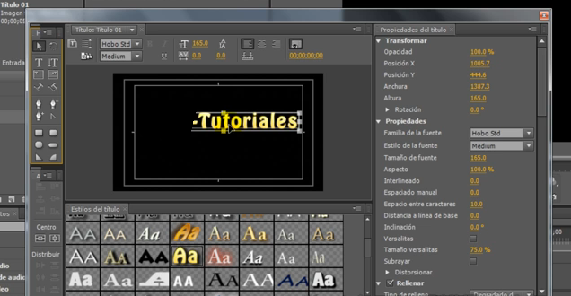

En el caso de las pistas de audio también se puede hacer una combinación de las siguientes opciones:
Mono (monofónica): Contiene un canal de audio.
Estéreo: Contiene dos canales de audio (izquierdo y derecho).
5.1: Contiene tres canales de audio frontales (izquierdo, central y derecho), dos canales de audio traseros o envolventes (izquierdo y derecho) y un canal de audio de efectos de baja frecuencia (LFE) dirigido a un altavoz de graves.
Es importante aclarar que para modificar un clip de audio, se puede aplicar un efecto al propio clip o a la pista que lo contiene. Para esto hay que verificar si el volumen está bajo o alto mirando en el clip la altura de la forma de onda.

Además, con el mezclador de audio se pueden realizar ajustes mientras se escuchan pistas de audio y se ven pistas de vídeo. De forma predeterminada, el Mezclador de audio muestra todas las pistas de audio y el atenuador maestro.

Hay que destacar que los ajustes de sonido que se pueden hacer con este programa tienden a mejorar las grabaciones realizadas, trabajando con la ganancia por ejemplo, pero no pueden limpiar sonidos ambientes que se superponen a la voz de un copete o entrevista, ya que se trabaja con el clip de sonido completo con todo lo que tomó en el momento del registro del material. Es decir, los sonidos se pueden mejorar, pero lo más aconsejable es cuidar la toma de sonido en el momento de la grabación.

Para trabajar en esa línea de tiempo hay un panel de herramientas que ofrece las siguientes opciones, entre otras, de acuerdo a lo que se necesite:

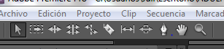

Herramienta Selección: Es la estándar para seleccionar clips, elementos de menú y otros objetos en la interfaz de usuario. Se usa por ejemplo para realizar una acción que afecte esa selección, como aplicar un efecto, eliminarla o moverla en el tiempo.
Herramienta Ampliar velocidad: Permite acelerar o ralentizar un clip en una línea de tiempo, sin cambiar los puntos de entrada y salida del clip.
Herramienta Cuchilla: Seleccione esta herramienta para realizar un corte en un clip de la línea de tiempo.
Herramienta Pluma: Seleccione esta herramienta para establecer cada fotograma clave (Se hace clic y se presiona Control).
Herramienta Mano: Sirve para mover el área de visualización de una línea de tiempo a la derecha o la izquierda.
Herramienta Zoom: Se utiliza para acercar y alejar el área de visualización de una línea de tiempo.
Herramienta de desplazamiento y de rizo: Se utiliza para ajustar el corte, o punto de edición, entre dos clips.

Finalmente, los últimos puntos que se muestran en el gráfico de inicio del apartado (página 7) son efectos y transiciones. El primero se refiere a los que se pueden aplicar a los diferentes clips para agregar características visuales o sonoras. Los efectos se aplican sobre cada clip de imagen o sonido para transformarlo con un sentido estético-comunicacional. Están los efectos estándar que se eligen desde el panel de efectos. Para hacerlo hay que seleccionar el deseado y arrastrarlo al clip en la línea de tiempo. Entre ellos hay grupos separados por función que permiten, por ejemplo, ajustar color y luminancia, cambiar color a blanco y negro, distorsionar la imagen, estirar una imagen para eliminar bordes desprolijos, invertir las imágenes tipo espejo, etc. Por ejemplo, si se hace un video histórico se puede convertir una fotografía color a una en blanco y negro (el efecto está en control de imagen/blanco y negro), se puede recortarla (usando transformar/recortar), o aclarar una imagen oscura (ajustar/sobra/iluminación), entre otras opciones. Se hace clic en el efecto y luego se acomoda de acuerdo a las necesidades, yendo a control de efectos que está en la solapa de la derecha del monitor de origen. Entre ellos están los efectos de Movimiento, Opacidad, Reasignación de tiempo y Volumen.

El efecto Movimiento permite hacer girar o ajustar la escala de un clip dentro de un fotograma de vídeo, como así también animar clips a través del establecimiento de fotogramas clave. Así, por ejemplo, para hacer un movimiento de zoom en la imagen se tiene que poner un fotograma clave en la posición y otro en la escala de inicio, y luego otros dos en la posición y escala a la que se quiere llegar, así al reproducir el fragmento se va a mostrar el movimiento marcado por las variaciones de escala y/o posición.
Finalmente, las transiciones permiten establecer el paso de un plano al otro. Si no se utiliza ninguna de las opciones, se dice que el paso es por corte, pero también se puede hacer por fundido a negro, fundido encadenado (que son las más utilizadas), pestañeos, cortinillas, etc. Entre las múltiples opciones de transiciones de video están las de disolución a color, a negro, a blanco, a imagen, transición por paso de hojas, rotación, apertura de puertas o telones, zoom, etc, y todas se encuentran en el mismo listado señalado en el cuadro de la página 7.
Para su aplicación, los dos clips en los que se va a establecer deben encontrarse en la misma pista, sin espacio entre ellos. La duración predeterminada de una transición, tanto de audio como de vídeo, es de 1 segundo, pero la duración y la alineación de una transición pueden ajustarse después de colocarla y ahí se achica o estira.
Por último, una vez que se culminó con el proceso de edición, se tiene que realizar el render final. En este proceso el programa interpreta y reconoce las modificaciones que se les han hecho a las imágenes y sonidos, es decir, los cortes de los videos, la modificación de tamaños de las fotos, las transiciones, los fundidos de sonido, etc. Para hacerlo se marca en la regla superior de la línea de tiempo el inicio y fin de todo el video editado y se presiona la tecla Enter. El tiempo que lleva la realización del render depende de las características de la computadora con la que se esté trabajando.
Existen dos funciones que todo editor conoce y aplica constantemente: la función de guardado (presionando la tecla “control” mas la letra “S” – save-) y la función de deshacer (presionando la tecla “control” mas la letra “Z”). La primera permite guardar los cambios que se aplican a las imágenes y sonidos en la línea de tiempo. Esta función es fundamental ya que si por algún improvisto la PC se apaga, no se perderá todo el trabajo realizado. Así, cada vez que se modifica algo, hay que usar esa opción. La segunda función permite deshacer el último cambio realizado. Por ejemplo si se corta un clip por error, se puede aplicar “Control Z” y volver a tenerlo como antes.
De todas formas, existe un modo de hacer que el programa reconozca la función de guardado automáticamente cada cierto tiempo, es decir, podemos “setearla” para que guarde los cambios, por ejemplo cada dos minutos. Para hacerlo se tiene que ir a la solapa “Edición”, luego “Preferencias” y “Guardado automático”. Una vez seleccionado se pueden elegir dos cosas: cada cuánto tiempo guardar el proyecto automáticamente (lo que hace el Control S) y la cantidad máxima de versiones anteriores a las que se puede volver (Control Z).
Entonces, volviendo al final de la edición, una vez culminado el producto audiovisual, se guarda con control S y se exporta para que todas esas partes trabajadas en las diferentes pistas de imagen y sonido queden condensadas en una pista de imagen y una de sonido, y pueda ser grabado en un DVD, Pen Drive u otro soporte.
La forma de exportarlo es haciendo clic en archivo, elegir del listado la palabra exportar, ahí tomar la primera opción que es medios y se abre una nueva ventana en la que se seleccionan las características de salida del material. Una vez que se eligió como se va a exportar el material (se sugiere que se respete las características del proyecto) se hace clic en el botón exportar y listo.

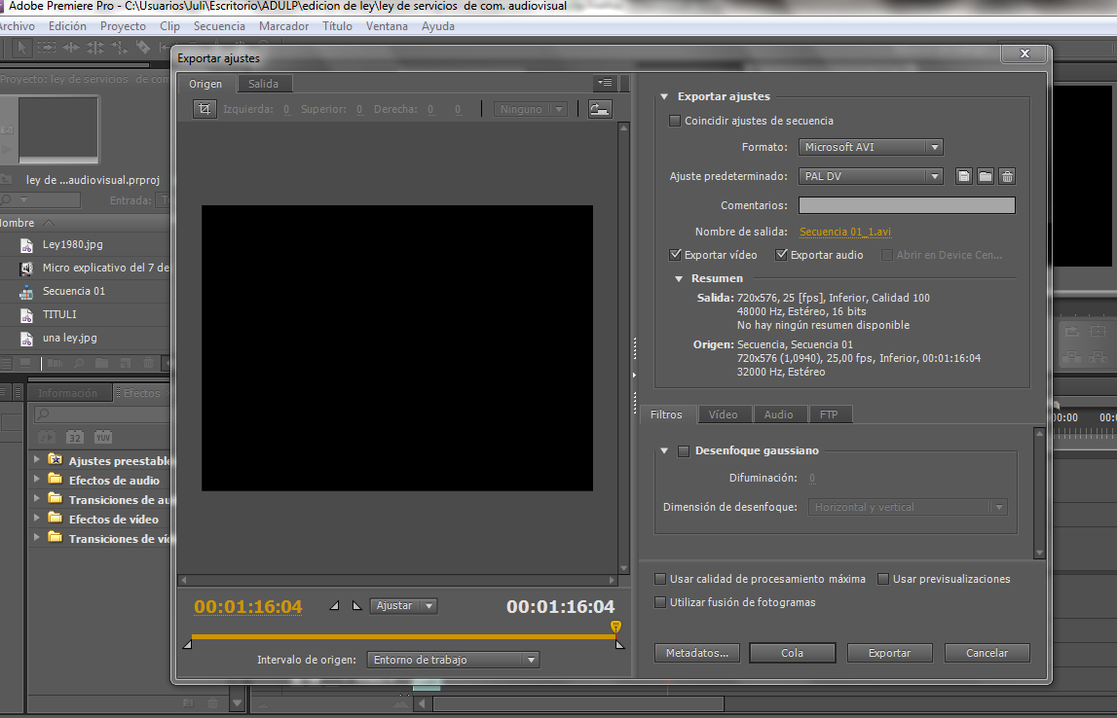

Con estas referencias, el presente texto tiene la pretensión de dejar planteadas algunas de las nociones básicas vinculadas a la edición de videos desde el punto de vista técnico (manejo del Premiere Pro CS5). Obviamente este programa plantea muchas más posibilidades que las presentadas en este escrito, pero se eligieron estas por ser las más utilizadas en los trabajos de lxs estudiantes de la carrera a la hora de construir el sentido del producto audiovisual elaborado.
.
Bibliografía utilizada:

- “Formatos de Video Digital”. Tecnología Multimedia II. Facultad de Bellas Artes. UNLP.

- Manual Uso de Adobe Premiere Pro CS5 y CS5.5

- Vazza, Federico. “La Edición en Video. Tecnologías y procedimientos”. Ficha de Cátedra N° 3. Taller de Producción Audiovisual I.

